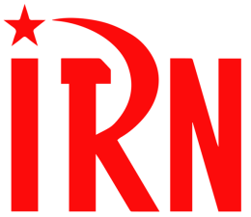

International Red Newsletter

孟加拉国罢工工人与警察发生冲突 1

阿根廷共产党中央委员评米莱当选总统 4

阿根廷共产党全国书记处关于米莱就任总统的声明 8

美国反帝团体要求“法国、美国、北约滚出欧洲” 11

法国革命共产党评尼日尔局势 15

“革命政党与组织国际协调”评非洲政变浪潮 20

2024年第1期

2024年1月1日

重要声明

本刊指定发布渠道为邮件推送和网站IRN.red，目前未参与任何社交平台账号的运营与活动。

允许在互联网上转载、复制、传播本刊内容，无需授权。转载时建议注明出处：IRN.red

订阅方式

以下三种方式，选择一种即可：

1.扫描二维码填写您的邮箱



（如无法提交，请在空白处点击再试）

2.进入以下链接填写您的邮箱

<https://cloud.seatable.cn/dtable/forms/ff203a21-e739-4321-bb63-3d9665873695/>

3.用您的邮箱发送“订阅”至irn3000@outlook.com

# 孟加拉国罢工工人与警察发生冲突

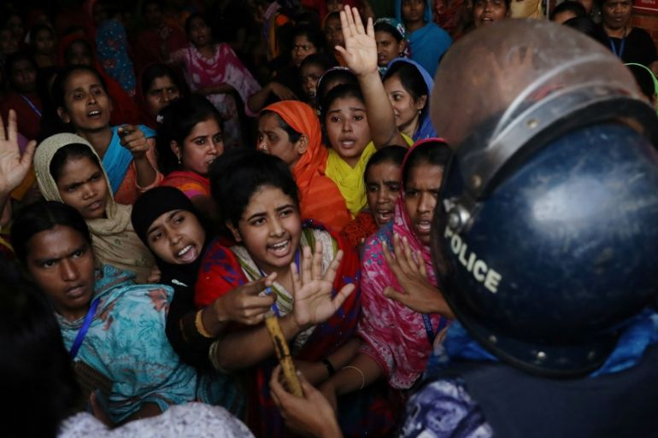

来源：俄罗斯“政治风暴”网站

日期：2023年11月6日

链接：<https://us.politsturm.com/bangladesh-garment-workers-clash-with-police>

2023年10月31日星期二，孟加拉国数千名服装工人与警方发生冲突，堵塞了通往首都达卡附近制造业中心的道路。他们要求雇主将工资提高近两倍。

在位于达卡郊区的阿舒利亚（Ashulia），警察动用了催泪弹和水炮来驱散抗议工人。这些工人主张将最低月工资从目前的8000塔卡（约合70美元）大幅提高至23000塔卡（约合209美元）。

孟加拉国的服装业雇佣了超过400万名工人，在该国经济中发挥着重要作用，约占其国民生产总值的10%。此外，服装业占孟加拉国出口的80%以上，出口额达5500万美元，为包括H&M、阿迪达斯、沃尔玛、GAP在内的全球主要公司供货。

但在这400万服装工人中，许多人的生活条件十分恶劣。

工会领导人卡姆兰（Kamran）表示，在阿舒利亚约有5万名工人在抗议中破坏了工具。而物价上涨是（抗议的）关键原因。

据卡姆兰说，自去年以来，土豆、洋葱等一些主要食品的价格已经翻了一番多。

服装工人团结工会（Garment Sramik Samhati trade union）领导人塔斯利马·阿克特（Taslima Akter）说：“房租也涨了，唯一没涨的就是工资。”他还表示，如果把通货膨胀和货币贬值计算在内，现在制造商提供的报酬“还不如工人在2017年挣得多”。

工会表示，在一家有影响力的制造商无视（工人）将最低月薪提高两倍多至23000塔卡的诉求，并提出仅仅涨薪25%后，工人们走上了街头表达自己的愤怒。

孟加拉国的劳工抗议活动已经持续了一个多星期，与此同时，该国正在为可能于1月举行的大选做准备。据当地媒体报道，10月30日有两名工人在暴力冲突中丧生，其中一人死于工业警察（industrial police）[1][1]的子弹。

这是国家非但不保护工人利益、反而为生产设施所有者的利益而镇压抗议活动的又一例证。资产阶级的宣传赞扬资本主义的“优点”，以甜言蜜语宣扬私有财产、赚钱容易、个人自由等等。然而，对于资本主义的负面影响，如腐败、劳动所创造商品的分配不公、不公平竞争、企业对普通员工的负面影响、国家是为谁的利益服务等问题，却一概闭口不谈。

# 阿根廷共产党中央委员评米莱当选总统

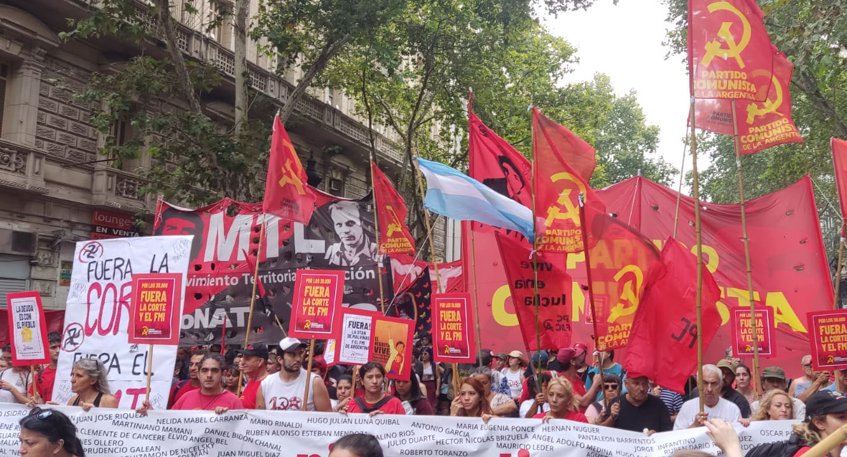

来源：希腊“保卫共产主义”网站

日期：2023年11月21日

链接：<https://www.idcommunism.com/2023/11/argentina-javier-milei-is-worst-expression-of-the-right-the-only-antisystem-alternative-is-socialism.html>

哈维尔·米莱当选阿根廷新总统。这是极右翼候选人第一次掌权。阿根廷共产党（[Communist Party of Argentina](http://www.idcommunism.com/search/label/Communist%20Party%20of%20Argentina) (PCA)）中央委员会成员诺尔贝托·加姆巴·加利奥蒂（Norberto Champa Galiotti）表示：“我们共产党人必须指出，反体制的唯一出路是社会主义。”

在得知极右翼候选人哈维尔·米莱赢得最终选举后，加利奥蒂表示：“往后的形势会更加困难，但我们共产党人很清楚自己将面对什么。”

“米莱属于右派，而且是最坏的右派，也就是法西斯。”他补充道：“如今，他与马克里（Macri）[2][1]结成了同盟，而且还是国内黑手党势力的代表。”

在被问及米莱获胜的原因时，这位阿共领导人分析认为：“的确，米莱的当选是人民投票投出来的。钱的问题和生活上的困难困扰着人民。大家去商店、超市和加油站的时候，都感觉到收入不足以维持生计。”在这方面，他解释道：“糟糕的庇隆主义政府把各种生活问题抛给了人民，人民因为餐桌、冰箱和钱袋子而投票。更重要的是，政府给人民提供了一个经济部长的选项，但这个部长不能解决影响阿根廷人民的任何经济问题。”

他坚持认为：“无论如何，我们都要正视事实：现在，工人靠工资已经无法解决基本生活问题。”他还强调：“这种情况常年持续，日积月累，诞生出了最可怕的怪物。”因此，出现了一个矛盾的情形：“人民投票要求改变，但却是错误的改变。”他指出，正是在此时，人民显然已经对庇隆主义的调和政策感到疲倦。然而“必须清楚地说明，资本主义的办法不可能解决资本主义的问题。”总体来看，右翼法西斯取胜的原因在于“在所有改变的选项中，没有阐明实行社会主义的替代选项。这意味着从根本上改变这个制度，而不是深化这个制度。”在多重因素影响下，人们投票支持的提案并不是要改变这个制度，而是要“加剧其中最恶劣的方面”。

如今，选举结果已出，“米莱上台，是来完成梅内姆（Menem）[3][2]90年代开始的、却无法扩大的国家改革的。”实际上，米莱“要把一切都私有化，让国家为跨国公司服务。”对此，这位阿共领导人主张：“社会选择的这次改变，是踏入虚空的一步，而不是踏入未知形势的一步。我们共产党人清楚地知道未来会发生什么。”他说，最令人担心的数据之一是，“从初期到最终选举，米莱的选票始终不低于700万张。”有这个保底票数，“加之米莱又收获了来自马克里主义的选票和支持，这为极右翼的选举胜利奠定了坚实的基础。在我国历史上，这种情况是完全超乎预料的。”他接着说，可以确定的是，“从今以后，除了毫不掩饰的镇压威胁外，我们各行各业的人民也将展现出强烈的抵抗。”从某些因素来看，往后展开的斗争情形似乎已经清晰。

一方面，“米莱得到了马克里主义的政治支持，军方和联邦势力的镇压性政党也站在他这边。这些势力杀害了圣地亚哥·马尔多纳多（Santiago Maldonado）和拉斐尔·纳维尔（Rafael Nahuel）。”面对这种极端，“必须明确提出社会主义的替代道路，坚持反帝国主义和拉丁美洲的立场，抵抗市场和私有制统治的‘自由’价值观。市场和私有制统治是我国各地区陷于贫困和被排除在外的根源。

加利奥蒂就这一点作了极其清楚的说明：“右翼不是与资本主义作斗争。既然事实如此，共产党人就有义务说服人民，让大家相信必须走社会主义的替代道路。”因为“如果我们要谈‘反体制’，那么真正的‘反体制’道路就是社会主义。”现在有这样做的空间。“托洛茨基主义和工人左翼阵线（FIT）在这次选举运动中所处的弱势地位，以及目前的严峻形势，都清楚地表明了存在革命左翼的政治空间。”他解释道。随后他说：“为对抗极右翼而实行的阶级调和政策不仅无用，而且有害。”

这位罗萨里奥（Rosario）的共产党领导人表示：“如果选举过程说明了什么，那就是，人民阵营的各力量再次联合的客观条件已经在人民中产生了，他们能够团结在反资本主义、反帝国主义、争取社会主义的纲领下，并且能够利用传播这些思想的能力，来驳斥新政府的极右政策，以及调和主义反对派不痛不痒的言论。”

最后，面对当前形势，他强调说：“我们必须明确指出，在政治、经济、意识形态上对阿根廷影响最大的是国际货币基金组织（IMF）。”与国际货币基金组织签订的协议“不可协商。”他呼吁道：“必须谴责其欺骗人民的本质，将以毛里西奥·马克里为首的一众责任人送上法庭。”现在，一部分已经开始的斗争活动，必须着重于鼓动更多的人反对国际货币基金组织和马克里主义的政策。

# 阿根廷共产党全国书记处关于米莱就任总统的声明

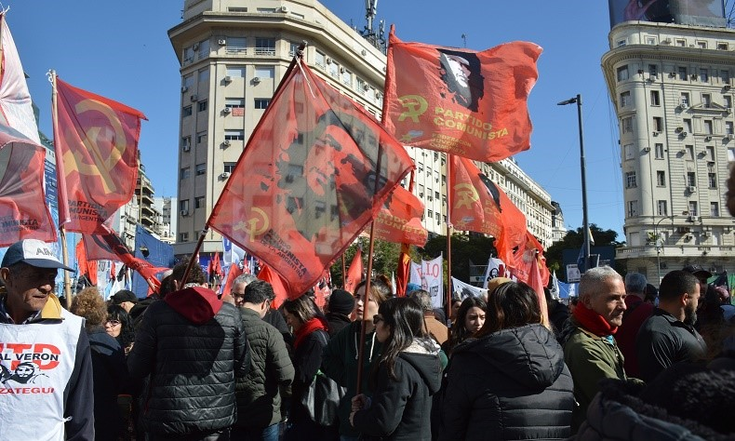

来源：希腊“保卫共产主义”网站

日期：2023年12月10日

链接：<http://www.idcommunism.com/2023/12/argentina-not-minute-of-truce-for-the-ultraliberal-and-neo-fascist-government-of-milei.html>

阿根廷共产党（Communist Party of Argentina）全国书记处2023年12月10日发表声明称：“与米莱的极端自由主义和新法西斯主义政府的斗争刻不容缓”。阿根廷共产党的声明如下：

自由前进党（La Libertad Avanza）领导下的行政部门，与来自军事党（Military Party）的副总统比利亚鲁埃尔（Villarruel），以及马克里主义者（Macrismo）等势力沆瀣一气，他们毫不掩饰与投资基金、大型跨国公司及其当地代表（如卡普托（Caputo）、鲍西利（Bausili）或蒂拉德（Tillard））的联系。他们用布尔里奇（Bullrich）和佩特里（Petri）掌控的镇压机器来实现自己反对社会抗议的目标[4][1]。他们与美国和以色列结盟，将他们与国际货币基金组织（IMF）签署的非法协议当作路标，凡此种种共同搭建出了一个掠夺我国自然资源和共同利益的新殖民主义项目。

他们一上台，国会就将收到一揽子反人民的法律。这是第一场战斗，在这场战斗中，众议员和参议员将不得不证明他们是忠于我国人民，还是忠于垄断组织。

抵抗运动的先锋只能是工人阶级和各种形式的劳工运动，以及学生运动、女权运动、多元化运动和所有遭受政治打击的运动，它们与捍卫一个半世纪以来我国人民争取到的胜利和权利的斗争结合在一起。这就是为什么，迫切需要实现阿根廷劳工中央工会（CTA-T）、阿根廷劳工中央自治工会（CTA-A）和阿根廷全国劳工总工会（CGT）中最有活力的部分，以及愿意与掠夺、投降和镇压作斗争的社会组织、群众组织之间的团结。我们共产党人，作为人民的一部分，将在街道上，在工作、学习和生活场所中促进这种团结。

在这种情况下，构建一个变革性的、反帝国主义的政治替代方案将变得至关重要，这种替代方案应表达我国人民的抵抗意愿，以及摆脱由于选举失败所带来的代表权危机的意愿，并由此发展全民族和全社会的解放事业。

这就是我们为什么重申：与米莱的极端自由主义和新法西斯主义政府的斗争刻不容缓。

阿根廷共产党全国书记处

# 美国反帝团体要求“法国、美国、北约滚出欧洲”

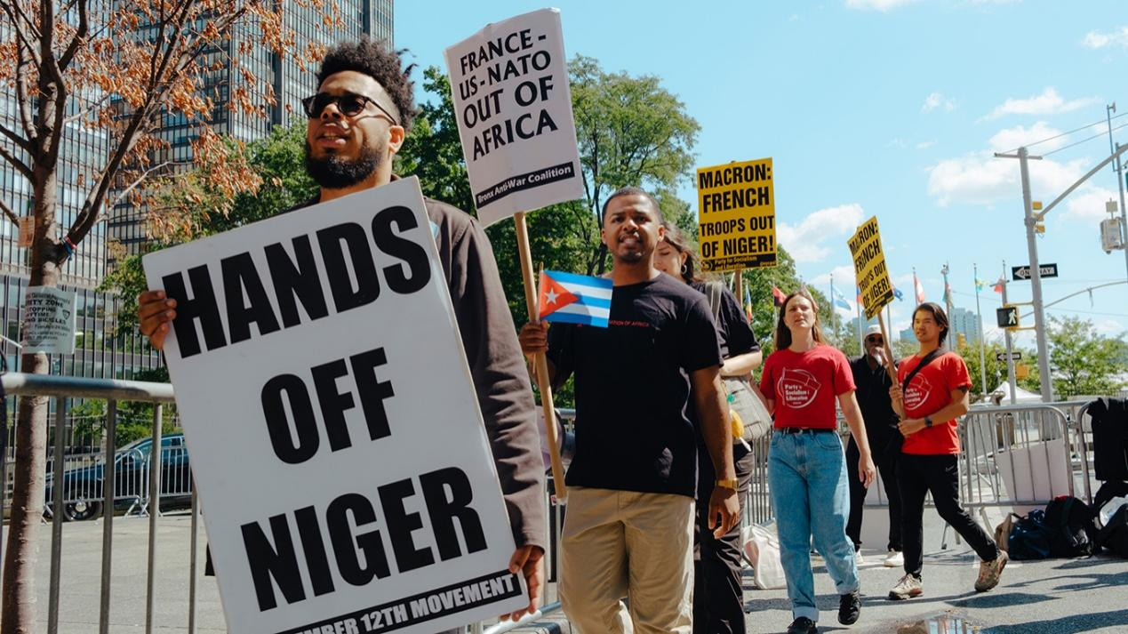

来源：印度“人民快讯”网站

日期：2023年9月20日

链接：<https://peoplesdispatch.org/2023/09/20/france-out-of-africa-us-and-nato-too-activists-picket-the-unga/>

2023年9月19日星期二，联合国大会（United Nations General Assembly）开幕，反帝国主义活动人士在纽约联合国总部外集会，要求法国停止其在西非和萨赫勒（Sahel）[5][1]地区的帝国主义干涉行径。争取社会主义与解放党（Party for Socialism and Liberation）、12月12日运动（December 12th Movement）、“架起非洲与美国黑人之间的桥梁”（Bridging Africa and Black America）等组织谴责欧洲国家的新殖民主义政策，并声援和支持非洲国家布基纳法索、马里、几内亚和尼日尔。这几个国家最近刚刚发生了反对法国新殖民主义的政变。活动人士要求法国结束其在萨赫勒地区特别是尼日尔的新殖民主义剥削。

尼日尔新政府反对法国在尼日尔驻军，宣布将终止与法国的全部军事合作。尼日尔政变后，新政府于8月3日废除了所有允许法国在尼日尔驻军的协议，要求法国驻军9月3日前全部撤离。新任总理阿里·马哈曼·拉明·泽内（Ali Mahaman Lamine Zeine）表示，9月3日后仍停留在尼日尔的法国军队将处于“非法状态”。作为回应，法国似乎要开始为对尼日尔发动战争而进行动员。

尼日尔政府还宣布，将叫停法国对其铀储备的过度开采。资源丰富的尼日尔是世界第七大铀生产国，其大部分铀产量出口至法国，满足了这个欧洲国家的电力需求。然而，尼日尔人却生活在贫困之中（超过40%的人生活在极端贫困之中），全国只有18.6%的人能用上电。

在场的活动人士反对法国以新殖民主义手段夺取非洲国家的控制权，许多人还表达了对美国继续剥削和压迫非洲大陆的反对。活动人士在联合国总部外举行示威，高呼“法国、美国和北约滚出非洲！”

《突破新闻》（BreakThrough News）记者、争取社会主义与解放党成员尤金·普尔耶尔（Eugene Puryear）在示威现场表示：“整个非洲大陆，特别是萨赫勒地区的人民的斗争并不孤立，也不孤独。尼日尔人并非独自斗争，站在他们一边的是全世界要求法国、美国和北约立即离开非洲的人民。”

“整个非洲大陆的人民站起来了。整个大陆正在燃烧。我们看到的还不是非洲人民推翻政府的最后一幕。我们看到的只是开始。”普尔耶尔这里指的是非洲大陆上最近接连发生在马里、布基纳法索和几内亚的几场政变，这些国家在政变后成立了反新殖民主义政府。包括尼日尔在内的三个国家最近还组建了萨赫勒国家联盟（Alliance of Sahel States），以促进这个遭受恐怖袭击摧残的地区的和平与稳定。萨赫勒国家联盟试图抗衡西非国家经济共同体（Economic Community of West African States）这个地区组织的影响力。受西方利益影响的西非国家经济共同体已经暂停了上述四国的成员资格，并对它们实行了严厉的制裁，作为对它们争取独立的惩罚。

“非洲人正在把法国赶出去，下一个就轮到美国。现在，美国认为自己是安全的，因为非洲人目前把注意力集中在法国身上。他们并不知道，这是非洲人的策略……正如即将要离开的法国空军一样，相信我，美国在尼日尔的无人机基地很快就会被赶走。”普尔耶尔接着说道。

美国在尼日尔的无人机基地是美国空军在尼日尔最大的建设项目，是五角大楼（Pentagon）非洲司令部的一部分。目前，尼日尔人民的大部分怒火是针对法国的，但也有许多尼日尔人集会要求关闭这个无人机基地，并驱逐驻扎在该国的1100名美军。

“作为一个美国黑人青年，我完全了解美国对非洲大陆所做的一切，从协助策划暗杀帕特里斯·卢蒙巴（Patrice Lumumba）[6][2]，到帮助谋杀像托马斯·桑卡拉（Thomas Sankara）[7][3]这样的伟大领袖，再到美国和北约非法入侵利比亚。美国对非洲没有任何善意。”释放鲁歇尔·马吉联盟（Coalition to Free Ruchell Magee）的组织者、国际人民大会（International Peoples’ Assembly）的代表卡梅伦·赫特（Kameron Hurt）告诉《人民快讯》（Peoples Dispatch）。

“美国正在以其摧毁拉丁美洲、亚洲和中东的同样方式，继续走恶意攻击非洲一切争取主权的国家的战争道路。今天，美国人民站出来反对它；即便是在世界帝国主义的中心，即便是在纽约市，也有许多不同背景的人站出来反对美国和欧洲对世界一切地方的统治。”赫特补充说。

# 法国革命共产党评尼日尔局势

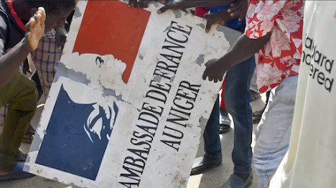

来源：法国革命共产党网站

日期：2023年8月5日

链接：<https://pcrf-ic.fr/Niger-Communique-du-PCRF>

2023年7月26日，在尼日尔尼亚美（Niamey）[8][1]，穆罕默德·巴祖姆（Mohamed Bazoum）总统被总统卫队前队长、服务巴祖姆十年之久的阿卜杜拉赫曼·奇亚尼（Abourahamane Tiani）推翻，政变得到了尼日尔军事机关的帮助。7月30日，几千人在法国大使馆门前示威，这表明很大一部分尼日尔群众也积极支持政变。

这是萨赫勒地区2020年以来的第三起政变，它又一次使用了同样的政治理由，也再一次以同样的原因得到了民众的真正支持。法国革命共产党认为，虽然军队夺权根本不是为了尼日尔人民的利益而以革命推翻资产阶级政权，但在法国在萨赫勒的军事前线，这次政变彻底地将了法国一军。

马里和布基纳法索是第一批摆脱（法国）驻军的国家。对于萨赫勒地区的民众而言，这些驻军的角色越发清楚了：它并不是为了结束“圣战”问题，而是为了保护法帝国主义在萨赫勒的利益。

历史上，该地区是法国的势力范围，而现今法国在这里遭受了第三次严重挫败。整个欧盟帝国主义机器都运作起来支持法国。西非国家经济共同体（Economic Community of West African States (ECOWAS)）向政变者发出了最后通牒，要求恢复穆罕穆德·巴祖姆的职位，否则将要停止一切商业交易，而且还不排除使用武力。西共体的首脑们在阿布贾（Abuja）[9][2]开会，会议持续到8月4日星期五，再有两天最后通牒就要到期了。尼日尔70%的电力依赖于邻国，而根据7月30日星期日决定实行的经济封锁，尼日利亚已停止向尼日尔供电。德国、法国、欧盟也紧随其后，它们现在暂停了面向尼日尔的所有资金流和出口，埃马纽埃尔·马克龙召开了特别国防委员会会议。拜登也呼吁立即释放合法总统及其家人；美军是尼日尔第二大的外国驻军，美国在此驻有1000人的地面部队（法国有1500人）。世界银行也宣布停止为尼日尔的“所有项目”提供资金，“直到另行通知为止”。

支持这些举措并不符合生活在法国的工人和工人阶级的利益；为什么有必要联合起来反对这些举措？

在民主的假象之下，法国资产阶级在萨赫勒地区实际上是一股侵略的、掠夺的、帝国主义的势力。“新月形沙丘行动”（Operation Barkhane）已经正式结束[10][3]，但它却留下了毫无法律框架的数千驻军，主要是在乍得和尼日尔。当前正在发生夺回势力范围的斗争，这些地区对于获得铝、铜、锌等矿产资源而言十分重要。不要忘记，尼日尔能够给法国提供丰富的铀资源，而法国并不想放弃这些资源，尤其是在现在这个时期，它在萨赫勒地区与俄罗斯帝国主义之间的矛盾十分激烈。今天，尼日尔产出世界5%的铀，法国15%的铀由尼日尔供应。法国的欧安诺集团（ORANO）——原阿海珐集团（Areva）仍经营着阿伊尔矿业公司（Société des mines de l’Aïr (Somaïr)）的铀矿，该矿场位于首都尼亚美以北800公里，拥有约900名雇员，基本都是尼日尔人，此外还有1200名分包员工。欧安诺这个法国垄断集团由法国资产阶级国家控股90%，它50年来一直在尼日尔法律下通过三家子公司运作。欧安诺拥有三家铀矿矿场，而铀矿能够被用于核反应堆。这三家矿场是阿科坎矿业公司（Compagnie des mines d’Akokan (Cominak)）、阿伊尔矿业公司（l’Aïr (Somaïr)）和伊姆拉伦公司（Imouraren），它们位于尼日尔西北部沙漠的阿尔利特（Arlit）附近。尼日尔国家持有这三家公司的部分股份。在伊姆拉伦矿场，采矿工作还未开始。该矿场常被叫做“世纪矿场”，据估计至少储有20万吨铀。

倒退的养老金改革（即提高退休年龄）以及法国国家机器在法国本土的法西斯化进程与国际局势密切相关：法国资产阶级在保护、加强和扩展势力范围方面越发具有侵略性，维旺迪（Vivendi）和道达尔（Total）等垄断企业就证明了这一点，它们在萨赫勒地区的民众中间十分出名，因为它们出口基建材料、掠夺自然资源、进行政治操纵来控制一些民族资产阶级群体。在进行海外扩张的同时，资本主义国家也需要在国内加紧剥削和镇压。

法国工人正在进行争取养老金、反对警察暴力的斗争，尼日尔人民群众正在进行争取所有层面自决权的斗争，这两场斗争是无法分割的。

现在的战略问题是：尼日尔地下的富饶资源会继续由法国垄断公司开采吗？或者会由其他帝国主义垄断集团开采吗？

尼日尔劳动人民必须挣脱资本主义。他们自己也可以看出，单纯用一个帝国主义替换另一个帝国主义，不能解决尼日尔人民生活中的任何问题。

法国革命共产党（Revolutionary Communist Party of France (PCRF)）要求尊重尼日尔的民族主权和人民主权。这个非洲国家当前事件进程的结果将取决于工人阶级和群众能在多大程度上获得政治领导权、走向群众性的反帝运动和社会主义。

法国革命共产党要求法国军队立即撤出尼日尔和整个萨赫勒地区。不要再有一名法国士兵离开法国，关闭所有法国海外军事基地！

# “革命政党与组织国际协调”评非洲政变浪潮

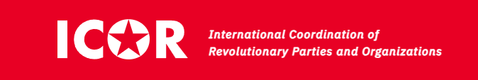

来源：“革命政党与组织国际协调”（ICOR）网站

日期：2023年9月18日

链接：<https://www.icor.info/en/2023/on-the-wave-of-military-coups-in-africa>

2023年9月1日至2日，“革命政党与组织国际协调”非洲会议在德国召开。在这次会议上，非洲协调组织不仅讨论了与各帝国主义势力有关的托拉斯（trust）对非洲自然资源的扼制，还讨论了萨赫勒地区的政变浪潮和战争风险，特别是布基纳法索、马里、几内亚（科纳克里[11][1]）、尼日尔和最近的加蓬。

会议还讨论了环境破坏这一棘手问题，它已成为非洲人民面临的又一大麻烦。不可否认，工人阶级、矿工和贫农正又一次遭受环境破坏之害。

在讨论完所有议题后，“革命政党与组织国际协调”非洲协调组织决定公开自己对非洲政治、经济、军事局势的立场：

1、“革命政党与组织国际协调”非洲协调组织（Continental Coordination of ICOR-Africa），同欧洲、亚洲、拉丁美洲的各民主与反帝国主义组织一道，强烈谴责帝国主义，特别是法帝国主义的背信弃义行为，它们通过各种征服性的条约继续控制着萨赫勒各国，以便继续开采它们包括黄金、铀矿、石油、锰矿、铜矿、天然气在内的各种自然资源。

2、过度开采的情况加深了世界上贫困率最高的西非地区，特别是萨赫勒地区各国的新殖民主义危机。尽管这些国家拥有宝贵的财富，但法国自上世纪60年代建立起的掠夺体系不仅阻碍了萨赫勒各国的发展，而且还成为了法帝国主义及国际金融资本的超额利润的来源。

3、非洲正是在这种新殖民主义危机的背景下发生了政变浪潮。这使得非洲和其他地方的某些圈子认为“巴马科、瓦加杜古和尼亚美（Bamako, Ouagadougou and Niamey）[12][2]的街头洋溢着欢乐和喜悦的气氛”。事实恰恰相反！对于“革命政党与组织国际协调”非洲部分（ICOR-Afrique）的革命民主主义者和共产主义者来说，这一轮军事政变的浪潮不能被视为萨赫勒人民解放的一个因素。原因很简单，非洲的政变总是显示出其局限性和弱点。值得注意的是，这些军事政变的实施者们至今还没有做出任何能够对现有经济基础，首先是国际金融资本，特别是法国金融资本利益构成挑战的决定。

4、就其本质而言，新殖民主义的军队是统治阶级的工具，而统治阶级与目前控制自然资源的各种帝国主义中心和跨国公司是相互联系的。而且，这些新殖民主义军队就是为了镇压工会运动和人民斗争而建立起来的。毫无疑问，它们无法将萨赫勒人民及其工人阶级从帝国主义的恶行中解放出来。简而言之，非洲的新殖民主义军队并不像修正主义者试图让我们相信的那样是中立的。他们代表的是小资产阶级的上层以及与国际金融资本结盟的商业资产阶级与买办分子。可以佐证上述内容的是，法帝国主义以在尼日尔重建“宪法秩序”和“民主”为幌子，企图在马里制造西非国家经济共同体（ECOWAS）仆从军队支持下的北约军队与俄罗斯军队之间的军事对抗。

5、正因为如此，组成“革命政党与组织国际协调”的各组织向非洲各国人民，特别是工人阶级和青年发出强烈呼吁，要求他们彻底抛弃对这些政变的任何幻想，以便能够领导反对一切形式的新殖民主义的激烈抵抗。这种抵抗不仅要针对法国、英国、德国和美国这些老牌帝国主义强盗，而且还要反对俄罗斯、□□、印度和土耳其等新帝国主义中心——这些国家目前正利用反殖民主义的花言巧语和人民的苦难，在非洲大陆推行其政治和经济霸权。这一切都证实了帝国主义列强之间的激烈竞争。不可否认，斗争中的非洲人民不再需要新的主子；他们坚定地想要为解放自己而战，继续做自身解放的创造者和行动者！

6、在这种情况下，毫无疑问，萨赫勒地区被压迫人民需要建立民主的、反帝的和共产主义的组织。这些组织应当代表他们的阶级利益，能够领导他们为民族和社会的解放而斗争。

7、“革命政党与组织国际协调”非洲协调组织，同欧洲、亚洲、拉丁美洲的各民主及反帝国主义组织一道：

- 谴责束缚和阻碍非洲国家发展的各种殖民协定；

- 要求立即关闭各帝国主义国家军队在非洲大陆的所有军事基地！

- 呼吁斗争中的萨赫勒人民和非洲人民把反对各种帝国主义中心的不屈不挠的解放斗争继续进行下去。

1. [1] 孟加拉国专门负责收集工业区情报、防范工人运动的警察单位。——译注
2. [1] 毛里西奥·马克里（Mauricio Macri），2015年12月至2019年12月任阿根廷总统，立场中间偏右。——译注
3. [2] 卡洛斯·萨乌尔·梅内姆（Carlos Saúl Menem），1989年7月至1999年12月任阿根廷总统，任内曾推行私有化改革。——译注
4. [1] 路易斯·卡普托（Luis Caputo）：阿根廷经济部长；圣地亚哥·鲍西利（Santiago Bausili）：阿根廷央行行长；丹尼尔·蒂拉德（Daniel Tillard）：阿根廷国家银行主席；帕特里夏·布尔里奇（Patricia Bullrich）：阿根廷安全部长；路易斯·佩特里（Luis Petri）：阿根廷国防部长。——译注
5. [1] 非洲北部撒哈拉沙漠和中部苏丹草原地区之间的一条长超过3800千米的地带，从西部大西洋伸延到东部非洲之角，横跨塞内加尔、毛里塔尼亚、马里、布基纳法索、尼日尔、尼日利亚、乍得、苏丹共和国、南苏丹共和国和厄立特里亚10个国家。——译注
6. [2] 刚果（金）独立领袖。——译注
7. [3] 布基纳法索革命运动领袖。——译注
8. [1] 尼日尔首都。——译注
9. [2] 尼日利亚首都。——译注
10. [3] 该行动是法国2014年起与西非国家一道“打击恐怖主义”的行动。2021至2022年，法国逐步结束该行动并撤军，将防卫任务过渡给当地政府。——译注
11. [1] 几内亚首都。此处可能是用来使几内亚与其他几个名字类似的国家（几内亚比绍、赤道几内亚、巴布亚新几内亚）相区别。——译注
12. [2] 分别为马里、布基纳法索、尼日尔首都。——译注